LAPORAN TUGAS STATISTIKA & PROBABILITAS
ANALISIS VARIABEL RANDOM DISKRIT DAN KONTINU: PMF, PDF, CDF, DAN VALIDASI PYTHON
Disusun untuk Memenuhi Tugas Mata Kuliah Statistika dan Probabilitas (Minggu 3)
Program Studi S2 Informatika - Universitas Negeri Surabaya
Mata Kuliah | : Statistika & Probabilitas
Dosen Pengampu | : Dr. Wiyli Yustanti, S.Si., M.Kom.
Nama Mahasiswa | : HENDRA CAHYO SETIAWAN
NIM | : 26051905039
Program Studi | : S2 Informatika, Fakultas Teknik, UNESA
Tahun Akademik | : Gasal 2026/2027

I. PENDAHULUAN
1.1 Latar Belakang
Dalam bidang ilmu komputer dan informatika, banyak proses yang memiliki sifat tidak pasti (probabilistik). Misalnya pada pengujian perangkat keras server di laboratorium komputer atau pengukuran latensi eksekusi query database. Untuk memodelkan kondisi tersebut secara matematis, digunakan konsep variabel random (variabel acak).
Variabel random dibagi menjadi dua kelompok utama:
1. Variabel Random Diskrit: Memiliki ruang sampel yang nilainya terhitung (countable). Probabilitas setiap titik dinyatakan dalam Probability Mass Function (PMF) f(x) = P(X = x), di mana jumlah total peluang seluruh titik adalah 1. Akumulasi probabilitas dinyatakan dalam Cumulative Distribution Function (CDF) F(x) = P(X <= x) yang membentuk grafik fungsi tangga.
2. Variabel Random Kontinu: Memiliki ruang sampel berupa interval bilangan riil kontinu. Probabilitas dinyatakan dalam Probability Density Function (PDF) f(x) dengan syarat total luas area di bawah kurva adalah 1. Pada variabel kontinu, peluang pada satu titik tepat bernilai nol (P(X = c) = 0), sehingga peluang dihitung pada suatu interval tertentu [a, b].
1.2 Tujuan Penulisan
Tujuan dari penyusunan laporan ini adalah:
1. Menentukan fungsi PMF dan CDF untuk satu studi kasus variabel random diskrit serta menghitung peluang kejadian A.
2. Menentukan fungsi PDF, membuktikan keabsahan fungsi, menentukan CDF, dan menghitung peluang kejadian A untuk satu studi kasus variabel random kontinu.
3. Membuat visualisasi grafik PMF/PDF dan CDF untuk kedua kasus.
4. Mengimplementasikan perhitungan dengan program Python dan membandingkan hasilnya dengan perhitungan manual analitik.
II. PERMASALAHAN
2.1 Kasus 1: Variabel Random Diskrit (Pengambilan Sampel Server GPU)
Sebuah laboratorium memiliki total N = 10 unit server, di mana K = 3 unit server dilengkapi GPU dan 7 unit sisanya adalah server standar tanpa GPU. Teknisi mengambil sampel acak sebanyak n = 3 unit server secara simultan tanpa pengembalian (sampling without replacement).
Definisi Variabel Acak: X = Banyaknya server GPU yang terpilih dalam 3 sampel (X in {0, 1, 2, 3}).
Total Ruang Sampel: C(10, 3) = (10 x 9 x 8) / (3 x 2 x 1) = 120 cara kombinasi.
Kejadian A: Terpilih minimal 2 server GPU dalam sampel, yaitu A = {X >= 2} = {X = 2, X = 3}.
2.2 Kasus 2: Variabel Random Kontinu (Waktu Eksekusi Query Database)
Waktu eksekusi query database dimodelkan sebagai variabel random kontinu X pada rentang 0 <= X <= 2 detik dengan fungsi kepadatan peluang:
Fungsi Kepadatan Peluang (PDF):
f(x) = (3/8) * x^2, untuk 0 <= x <= 2
f(x) = 0, untuk nilai x lainnya

Kejadian A: Query selesai dalam rentang waktu antara 0.5 detik sampai 1.5 detik, yaitu P(0.5 <= X <= 1.5).
Pengujian Titik Tunggal: Membuktikan bahwa peluang query selesai tepat pada 1.0 detik bernilai 0 (P(X = 1.0) = 0).
III. PEMBAHASAN
3.1 Perhitungan Manual Kasus Diskrit
Pengambilan sampel tanpa pengembalian ini dihitung menggunakan rumus kombinasi Distribusi Hipergeometrik: f(x) = [C(3, x) * C(7, 3 - x)] / C(10, 3).
• Nilai PMF f(0): f(0) = [C(3,0) * C(7,3)] / 120 = (1 * 35) / 120 = 35/120 = 0.291667
• Nilai PMF f(1): f(1) = [C(3,1) * C(7,2)] / 120 = (3 * 21) / 120 = 63/120 = 0.525000
• Nilai PMF f(2): f(2) = [C(3,2) * C(7,1)] / 120 = (3 * 7) / 120 = 21/120 = 0.175000
• Nilai PMF f(3): f(3) = [C(3,3) * C(7,0)] / 120 = (1 * 1) / 120 = 1/120 = 0.008333
• Pengecekan Total Peluang: 35/120 + 63/120 + 21/120 + 1/120 = 120/120 = 1.0 (Terbukti Valid).
Akumulasi nilai PMF menghasilkan fungsi tangga CDF sebagai berikut:
F(0) = 35/120 = 0.291667; F(1) = 98/120 = 0.816667; F(2) = 119/120 = 0.991667; F(3) = 120/120 = 1.0.
• Peluang Kejadian A: P(A) = P(X >= 2) = f(2) + f(3) = 21/120 + 1/120 = 22/120 = 11/60 = 0.183333.
3.2 Perhitungan Manual Kasus Kontinu
1. Pembuktian Keabsahan PDF:
Integral total f(x) dari 0 sampai 2 adalah: Integral_0^2 (3/8)x^2 dx = [(3/8) * (x^3 / 3)]_0^2 = [x^3 / 8]_0^2 = 8/8 - 0 = 1.0. Karena f(x) >= 0 dan total area = 1, maka fungsi ini sah sebagai PDF.
2. Fungsi Kumulatif CDF: F(x) = Integral_0^x (3/8)t^2 dt = [t^3 / 8]_0^x = x^3 / 8 (untuk 0 <= x <= 2).
3. Peluang Kejadian A (0.5 <= X <= 1.5):
P(0.5 <= X <= 1.5) = F(1.5) - F(0.5) = (1.5)^3 / 8 - (0.5)^3 / 8 = 3.375/8 - 0.125/8 = 3.25/8 = 13/32 = 0.406250.
4. Peluang Titik Tunggal: P(X = 1.0) = Integral_1^1 (3/8)x^2 dx = 1/8 - 1/8 = 0.0 (Terbukti nol).
3.3 Visualisasi Grafik PMF/PDF dan CDF

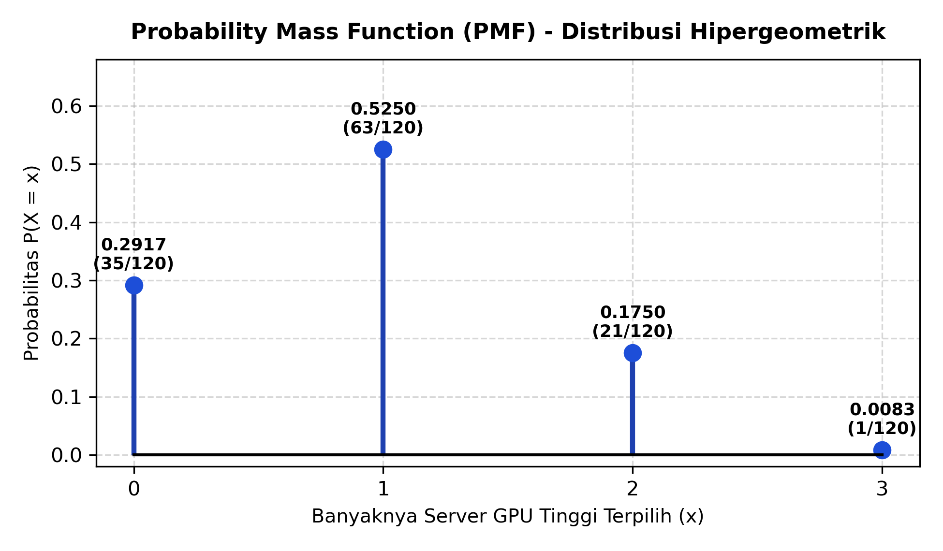
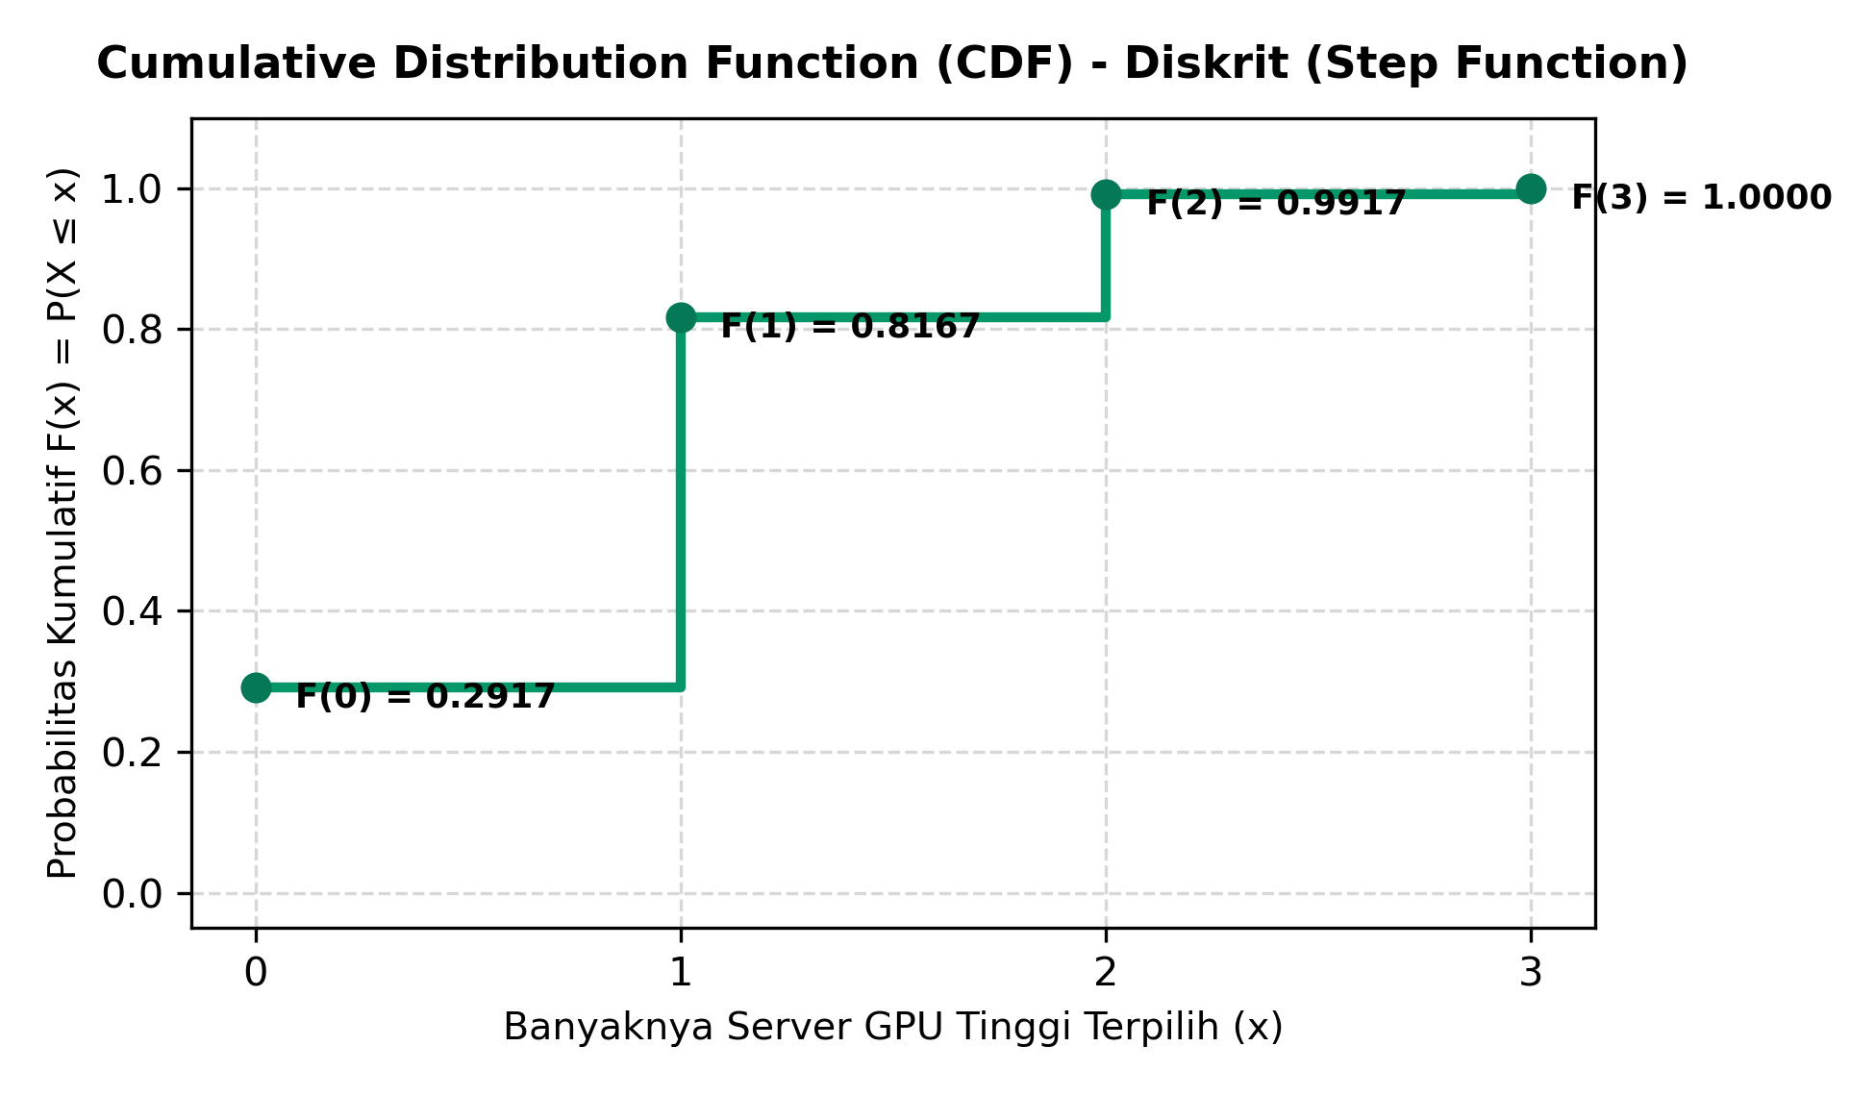
Gambar 1: Grafik PMF (Kiri) dan CDF (Kanan) Kasus Diskrit

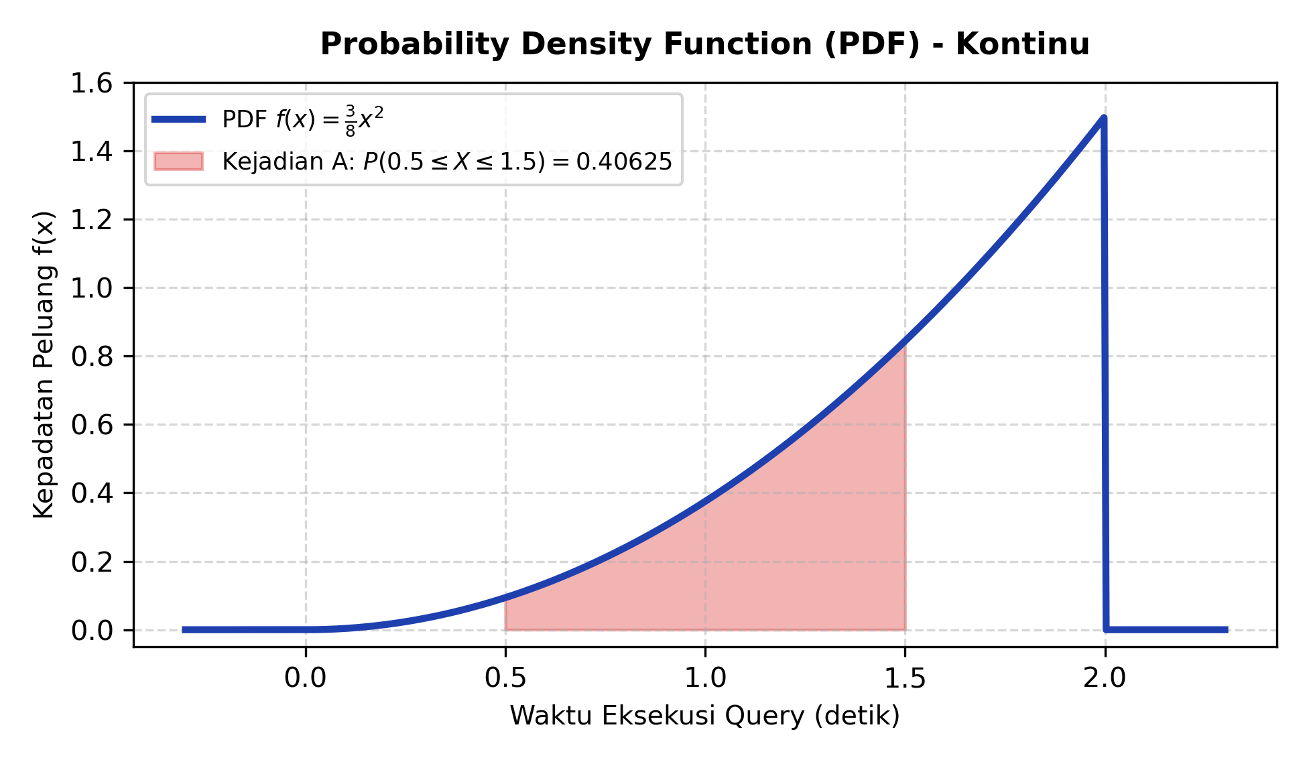
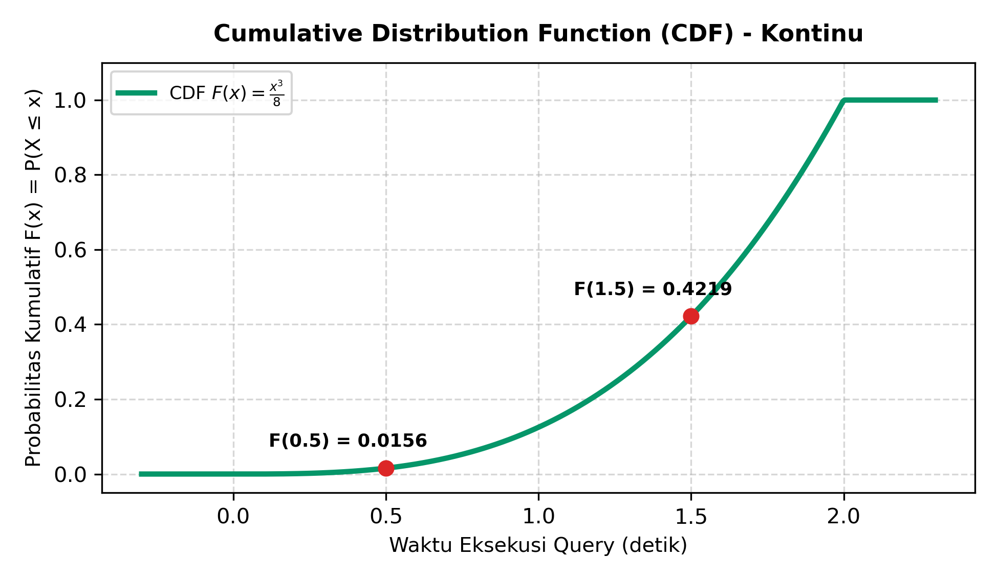
Gambar 2: Grafik PDF dengan Area Kejadian A (Kiri) dan CDF (Kanan) Kasus Kontinu
3.4 Perbandingan Hasil Perhitungan Manual dan Python
Tabel 1: Hasil Perhitungan Kasus Diskrit (Server GPU)
Komponen | Manual | Python | Selisih | Keterangan
f(0) = P(X=0) | 35/120 = 0.291667 | 0.291667 | 0.000000 | Sama
f(1) = P(X=1) | 63/120 = 0.525000 | 0.525000 | 0.000000 | Sama
f(2) = P(X=2) | 21/120 = 0.175000 | 0.175000 | 0.000000 | Sama
f(3) = P(X=3) | 1/120 = 0.008333 | 0.008333 | 0.000000 | Sama
Peluang A: P(X >= 2) | 22/120 = 0.183333 | 0.183333 | 0.000000 | Sama

Tabel 2: Hasil Perhitungan Kasus Kontinu (Waktu Eksekusi Query)
Komponen | Manual | Python | Selisih | Keterangan
Total Area PDF | 1.000000 | 1.000000 | < 10^-15 | Valid
F(0.5) | 0.015625 | 0.015625 | < 10^-15 | Sama
F(1.5) | 0.421875 | 0.421875 | < 10^-15 | Sama
P(0.5 <= X <= 1.5) | 13/32 = 0.406250 | 0.406250 | < 10^-15 | Sama
P(X = 1.0) | 0.000000 | 0.000000 | 0.000000 | Terbukti Nol
IV. PENUTUP
4.1 Kesimpulan
1. Perhitungan manual analitik dan komputasi numerik menggunakan Python menghasilkan nilai yang sama persis (identik) pada seluruh parameter yang diuji.
2. Pada kasus variabel random diskrit, probabilitas memiliki nilai pada titik-titik bilangan bulat x in {0, 1, 2, 3}, dan akumulasi CDF berbentuk fungsi tangga (step function). Peluang kejadian terpilih minimal 2 server GPU adalah 22/120 atau sekitar 0.183333.
3. Pada kasus variabel random kontinu, fungsi f(x) = (3/8)x^2 terbukti memenuhi syarat sebagai PDF dengan total integral bernilai 1. Peluang query selesai antara 0.5 sampai 1.5 detik adalah 13/32 atau 0.406250. Peluang pada satu titik waktu spesifik terbukti bernilai 0 (P(X = 1.0) = 0).
DAFTAR PUSTAKA
1. Walpole, R. E., Myers, R. H., Myers, S. L., & Ye, K. (2012). Probability & Statistics for Engineers & Scientists (9th ed.). Boston: Prentice Hall.
2. Ross, S. M. (2014). Introduction to Probability Models (11th ed.). Academic Press.
3. Virtanen, P., Gommers, R., Oliphant, T. E., et al. (2020). SciPy 1.0: Fundamental Algorithms for Scientific Computing in Python. Nature Methods, 17(3), 261-272.
4. Hunter, J. D. (2007). Matplotlib: A 2D Graphics Environment. Computing in Science & Engineering, 9(3), 90-95.

